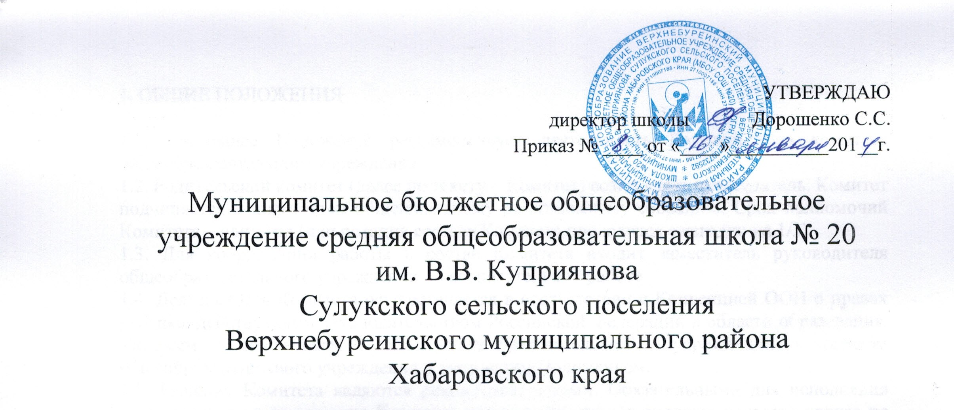
УТВЕРЖДАЮ
директор школы Дорошенко С.С.
Приказ № ____ от «____»__________201_г.

Муниципальное бюджетное общеобразовательное учреждение средняя общеобразовательная школа № 20 им. В.В. Куприянова
Сулукского сельского поселения
Верхнебуреинского муниципального района
Хабаровского края

ПОЛОЖЕНИЕ
ОБ ОБЩЕМ СОБРАНИИ ТРУДОВОГО КОЛЛЕКТИВА

2014 ГОД
- ОБЩИЕ ПОЛОЖЕНИЯ
1.1. Настоящее Положение разработано в соответствии с Федеральным законом «Об образовании в Российской Федерации» (ст.26 п.4), типовым положением об общеобразовательном учреждении, Устава муниципального бюджетного образовательного учреждения средней общеобразовательной школы № 20 им. В.В. Куприянова Сулукского сельского поселения Верхнебуреинского муниципального района Хабаровского края.
1.2. Общее собрание - коллегиальный орган управления образовательным учреждением, действующий в целях развития и совершенствования образовательного процесса, укрепления учебно-материальной базы.
1.3. В состав общего собрания входят все работники образовательного учреждения.
1.4. Решения общего собрания утверждаются приказом по школе.

2. ОРГАНИЗАЦИЯ ДЕЯТЕЛЬНОСТИ.
2.1. Работой общего собрания руководит председатель, который избирается открытым голосованием из членов трудового коллектива.
2.2. Общее собрание собирается по мере необходимости, но не реже двух раз в год.
2.3. Внеочередные заседания общего собрания трудового коллектива проводятся по требованию не менее одной трети трудового коллектива.
2.4. Общее собрание считается правомочным, если на нём присутствует не менее 2\3 от общего состава работников образовательного учреждения.
2.5. Решение общего собрания считается принятым, если проголосовало не менее 2\3 присутствующих.
2.6. В необходимых случаях на заседания общего собрания образовательного учреждения могут приглашаться с правом совещательного голоса все участники образовательного процесса.
2.7. Решения общего собрания являются обязательными для всех работников образовательного учреждения.
2.8. Организация работ по выполнению решений и рекомендаций общего собрания осуществляет директор образовательного учреждения.
2.9. Директор образовательного учреждения в случае несогласия с решением общего собрания приостанавливает выполнение решения, извещает об этом учредителей данного учреждения, которые в трехдневный срок при участии заинтересованных сторон обязаны рассмотреть такое заявление и ознакомиться с мотивированным мнением большинства трудового коллектива и вынести окончательное решение по спорному вопросу.

3. КОМПЕТЕНЦИЯ ОБЩЕГО СОБРАНИЯ.
Общее собрание:
- определяет основные направления деятельности образовательного учреждения;
- решает вопросы укрепления учебно–материальной базы;
- заслушивает администрацию и отдельных работников по различным направлениям функционирования образовательного учреждения;
- решает вопрос финансово-хозяйственной деятельности образовательного учреждения;
- рекомендует кандидатуры на награждение работников Почётными грамотами Министерства образования и науки РФ, Министерства образования и науки Хабаровского края, Отделом образования администрации Верхнебуреинского муниципального района и другими наградами.
К исключительной компетенции Общего собрания учреждения относятся:
- Согласование Правил внутреннего трудового распорядка Учреждения по представлению директора;
- Принятие решения о необходимости и заключения коллективного договора;
- Образование органа общественной самодеятельности – Совета трудового коллектива – для ведения коллективных переговоров с администрацией Учреждения по вопросам заключения, изменения, дополнения коллективного договора и контроля за его выполнением;
- Утверждение коллективного договора;
- Заслушивание ежегодного отчета Совета трудового коллектива и администрации Учреждения о выполнении коллективного трудового договора;
- Определение численности и срока полномочий Комиссии по трудовым спорам Учреждения, избрание ее членов;
- Выдвижение коллективных требований работников Учреждения и избрание полномочных представителей для участия в разрешении коллективного трудового спора;
- Принятие решения об объявлении забастовки и выборы органа, возглавляющего забастовку.

4. ДОКУМЕНТАЦИЯ ОБЩЕГО СОБРАНИЯ.
4.1. Заседания и решения общего собрания протоколируется.
4.2. Нумерация протоколов ведётся от начала учебного года.
4.3. Протоколы подписываются председателем и секретарём общего собрания.
4.4. Протоколы общего собрания образовательного учреждения хранятся в делах учреждения

